PEP小学英语三年级下册单元测试题
Unit 6 At the Zoo

学校 姓名 班级 评分
（时间：40分钟）

Listening Part （50分）
一、听音，找出录音所读句子中所含有的单词或字母,在其( )里打“√”。（10分）
1. PRC ( ) 2. ball( ) 3. big ( ) 4. A.M.( ) 5. deer( )
CAN ( ) tall( ) pig ( ) P.M.( ) bear( )
6. long( ) 7. use ( ) 8. look( ) 9. no ( ) 10.pear( )
short( ) cute( ) book( ) so ( ) peach( )
二、听音，看图，圈出与录音内容相符合的一项。（10分）
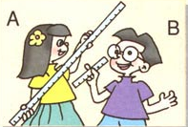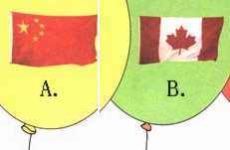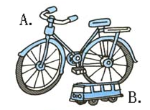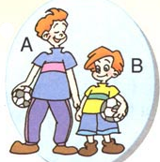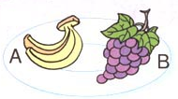
1. A. B. 2. A. B. 3. A. B. 4. A. B. 5. A. B.
三、听音，判断下列各图是否与听到的内容一致，是的画，否则画。（12分）
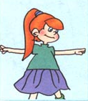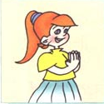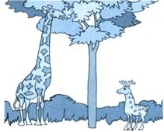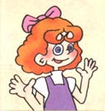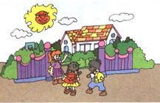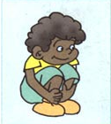
() () () () () ()
四、听问句，选择正确的答语。（10分）
( )1. A. Thank you. B. Great! C. You're right.
( )2. A. Excuse me. B. No, you can't. C. No problem.
( )3. A. It's nice. B. It's long. C. It's under the chair.
( )4. A. Yes, I do. B. No, thanks. C. Yes, I am.
( )5. A. I have twelve. B. I am twelve. C. I can see twelve.
五、听音，连线，根据录音内容连成一个完整的句子。（8分）
1. Look at a new friend.
2. Do you like your crayon?
3. Can I use the elephant.
4. We have orange juice?

Writing Part （50分）
一、按字母表顺序，写出26个大小写字母。（12分）
A ɑ

Z z

二、判断下列字母是不是相应的大小写字母，是的打“√”，否则打“×”。（5分）
1.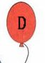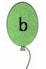2.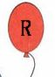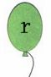3.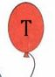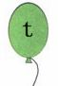4.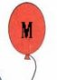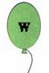5.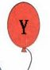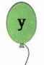
( ) ( ) ( ) ( ) ( )
三、找出下列单词中不同类的一项。（10分）
( )1. A. PRC B. CAN C. ABC
( )2. A. monkey B. short C. long
( )3. A. eye B. small C. ear
( )4. A. chair B. two C. desk
( )5. A. jeep B. bus C. banana
四、看图，将单词和相应的图形连线。（10分）
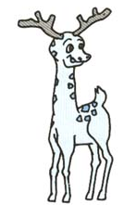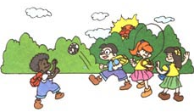

deer P.M. USA PRC UK
五、看图，选词填空，将序号填在横线上。（5分）
A. tall B. long C. short D. big E. small
1. The watermelon is . 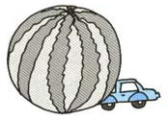 The car is .
2. Dad, You are . 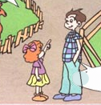 I'm short.
3. The pen is . 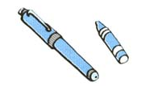 The crayon is .

六、把下列单词连成一个通顺的句子，将序号填在横线上。（8分）
1. ① giraffe ② Look ③ at ④ the (.)
2. ① has ② It ③ a ④ long ⑤ nose (.)
3. ① car ② my ③ is ④ Where (?)
4. ① you ② like ③ Do ④ grapes (?)

PEP小学英语三年级下册单元测试题
听力材料及答案
Unit 6 At the Zoo
Listening content:
一、听音，找出录音所读句子中所含有的单词或字母,在其括号里打“钩”。
1. PRC, PRC, I'm from China. 2. The giraffe is tall. 3. It has big ears.
4. It's nine P.M. 5. Look at the deer. 6. My ruler is short.
7. Can I use your pen? 8. I have a book. 9. No, thanks. 10. I like pears.
二、听音，看图，圈出与录音内容相符合的一项。
1. My ruler is short. 2. I'm from China. 3. The bus is small.
4. My brother is tall. 5. Do you like bananas? Yes, I do.
三、听音，判断下列各图是否与听到的内容一致，是的画笑脸，否则画哭脸。
1. Long, long, long! Make your arms long.
2. E F G H I, say “Goodbye”!
3. Look, the giraffe is short and the deer is tall.
4. Small, mall, small! Make your eyes small.
5. It's 7 A.M. Let's go to school.
6. Short, short, short! Make yourself short.
四、听问句，选择正确的答语。
1. Let's eat the birthday cake. 2. Excuse me, can I use your ruler?
3. Where is the monkey? 4. Do you like peaches?
5. How many chairs can you see?
五、听音，连线，根据录音内容连成一个完整的句子。
1. Look at the elephant.
2. Do you like orange juice?
3. Can I use your crayon?
4. We have a new friend.
Key：
Listening Part
一、（略）
二、B A B A A
三、
四、B C C A C
五、（略）
Writing Part
一、（略）
二、1. × 2. √ 3. √ 4. × 5. √
三、C A B B C
四、
五、D E A B C
六、1. ② ③ ④ ① . 2. ② ① ③ ④ ⑤ .
3. ④ ③ ② ① ? 4. ③ ① ② ④ ?

